DuocUC

Escuela de Informática y Telecomunicaciones


Plan de pruebas y evidencias #10

Carlos Soto, Brian Chávez, Juan Pablo Arriagada

Docentes: Jazna Meza, Juan Pablo Mellado

Fecha de entrega (16 de Noviembre, 2026)

Concepción – Chile

1. Índice

1. Índice 2
2. Objetivo y alcance del plan de pruebas 3
3. Matriz de pruebas del sprint 10 3
4. Evidencias 6

2. Objetivo y alcance del plan de pruebas
El presente plan reúne las verificaciones y evidencias de los entregables del Sprint 10 de CampusLink, desarrollado entre el 09/11/2026 y el 13/11/2026. El propósito es respaldar el despliegue funcionando del Release 1.0, las pruebas ejecutadas y la documentación nueva y rehecha conforme al alcance del proyecto al 16 de noviembre de 2026.
Las pruebas se realizaron de manera automatizada mediante la herramienta de Codex. Las pruebas automatizadas corresponden a las tareas de F2.9-01 a la F2.9-06 , se va a adjuntar las evidencias que dejó la herramienta en un hipervínculo al final del documento. Una vez realizadas las pruebas automatizadas, se realizó una nueva tanda de pruebas mediante la herramienta playwright, que corresponde a la tarea de F2.0-7, esta nueva tanda de pruebas nos ayudó a corregir los defectos encontrados en las pruebas automatizadas.
El alcance comprende ocho tareas F2.9, cinco documentos nuevos y diez entregables rehechos. La matriz define qué comprobar y el resultado esperado; las actividades se registran como realizadas durante el sprint y las evidencias no adjuntas quedan por incorporar. Un resultado esperado no sustituye al resultado observado. Basta una captura, un registro breve o un enlace por entregable; puede reutilizarse la misma evidencia cuando respalde varias referencias.

3. Matriz de pruebas del sprint 10
ID / referencia | Entregable | Prueba y resultado esperado
F2.9-01 | Integrar los módulos del Release 1.0 | Recorrer un flujo principal entre la aplicación y sus servicios. Se espera observar continuidad entre módulos y datos coherentes en la versión desplegada.
F2.9-02 | Ejecutar pruebas unitarias | Revisar el resumen de ejecución y DC27. Se espera identificar los casos de reglas de negocio, sus resultados esperados y los resultados observados.
F2.9-03 | Ejecutar pruebas de integración | Revisar una operación entre componentes en DC28. Se espera reconocer los servicios involucrados, el resultado observado y el tratamiento de fallos parciales.
F2.9-04 | Ejecutar pruebas funcionales de extremo a extremo | Revisar un registro de recorrido completo. Se espera distinguir datos iniciales, pasos y resultado observado desde la aplicación hasta los servicios.
F2.9-05 | Validar rendimiento del Release 1.0 | Revisar una medición registrada en DC29 y su relación con DC19. Se espera identificar escenario, entorno, carga, tiempos y errores observados.
F2.9-06 | Validar seguridad y aislamiento por campus | Revisar un caso de acceso sin permiso y otro entre campus en DC30. Se espera que el backend rechace las operaciones no autorizadas y registre el resultado.
F2.9-07 | Corregir defectos y ejecutar regresión | Revisar un defecto corregido y su repetición de prueba. Se realizo mediante la herramienta Playwright.
F2.9-08 | Validar despliegue reproducible | Revisar el arranque siguiendo la guía desde un entorno limpio. Se espera observar servicios iniciados, conexiones disponibles y una operación básica de la aplicación.
DC06 | Evidencia retrospectivas | Revisar DC06. Se espera encontrar el registro de la retrospectiva, sus acuerdos y la relación con el cierre del sprint.
DC27 | Pruebas unitarias | Revisar DC27. Se espera identificar alcance, casos ejecutados y resultados observados de F2.9-02.
DC28 | Pruebas de integración | Revisar DC28. Se espera reconocer los componentes involucrados y los resultados de las pruebas de F2.9-03.
DC29 | Pruebas de rendimiento | Revisar DC29. Se espera encontrar una medición identificable con escenario, carga, tiempos y errores, coherente con F2.9-05.
DC30 | Pruebas de seguridad | Revisar DC30. Se espera identificar los casos de autorización y acceso entre campus, con resultados coherentes con F2.9-06.
DC08 | Manual técnico de despliegue | Revisar DC08. Se espera que los requisitos, pasos de arranque y comprobaciones correspondan al despliegue vigente.
DC18 | Seguridad | Revisar DC18. Se espera coherencia entre controles de acceso, permisos, campus y pruebas registradas en DC30.
DC19 | Rendimiento | Revisar DC19. Se espera que los escenarios y conclusiones correspondan a las mediciones disponibles en DC29.
DC20 | Escalabilidad | Revisar DC20. Se espera distinguir la configuración actual, los límites identificados y las alternativas de crecimiento.
DC21 | Disponibilidad | Revisar DC21. Se espera identificar dependencias y procedimientos de arranque o recuperación correspondientes a la configuración actual.
DC22 | Portabilidad (Docker) | Revisar DC22. Se espera identificar los componentes contenerizados, sus requisitos y la relación con DC23 y DC24.
DC23 | Dockerfile(s) | Revisar los Dockerfile y un registro de construcción. Se espera coherencia entre dependencias, instrucciones y servicios desplegados.
DC24 | Docker-compose | Revisar la configuración de Compose y el estado de sus servicios. Se espera correspondencia con los componentes documentados.
DC25 | Variables de entorno .env | Revisar la referencia o el ejemplo de variables. Se espera que los nombres y usos coincidan con la configuración actual, sin valores sensibles.
DC26 | Manual de despliegue en .md | Revisar DC26. Se espera una secuencia de requisitos, configuración, arranque y verificación consistente con DC08 y F2.9-08.

4. Evidencias
Las siguientes subsecciones corresponden a los entregables completados del Sprint 10. Cada una indica el respaldo que permite documentar la funcionalidad y reserva un espacio para incorporar capturas o registros reales, identificando el entorno, la versión y el resultado observado.

Las pruebas automatizadas creadas por codex se encuentran en este enlace.
F2.9-01 - Integrar los módulos del Release 1.0 (Release 1.0):
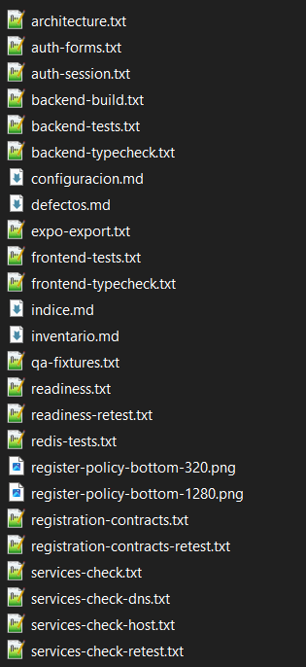
F2.9-02 - Ejecutar pruebas unitarias (Release 1.0):
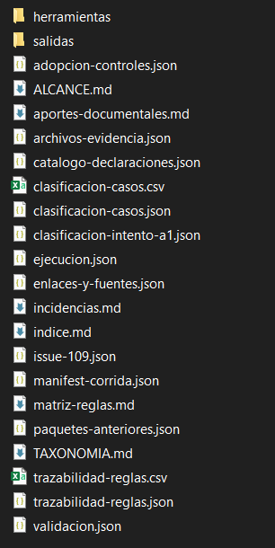
F2.9-03 - Ejecutar pruebas de integración (Release 1.0):
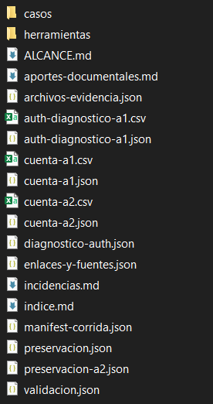
F2.9-04 - Ejecutar pruebas funcionales de extremo a extremo (Release 1.0):
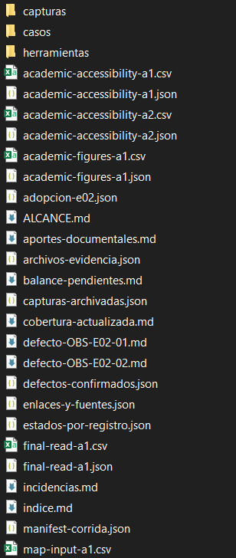
F2.9-05 - Validar rendimiento del Release 1.0 (Release 1.0):
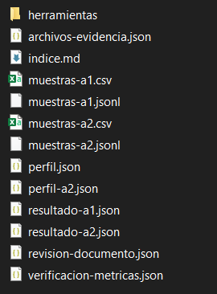
F2.9-06 - Validar seguridad y aislamiento por campus (Release 1.0):
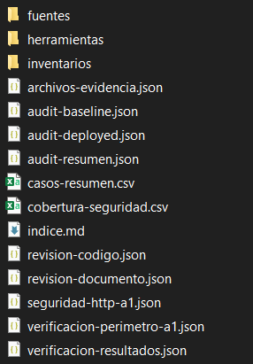
F2.9-07 - Corregir defectos y ejecutar regresión (Release 1.0):
Los defectos corregidos por la herramienta Playwright se encuentran en el github del proyecto.
Los archivos de prueba están en la rama experiment/playwright-demo, creada desde prerelease. No se han fusionado automáticamente a main.
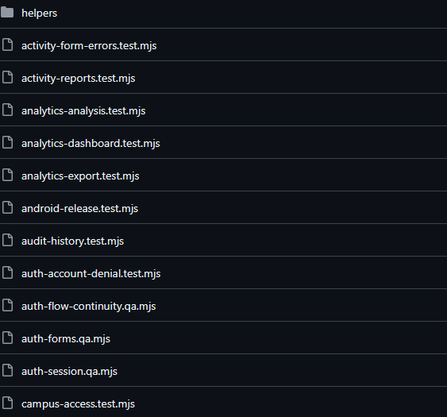
F2.9-08 - Validar despliegue reproducible (Release 1.0):
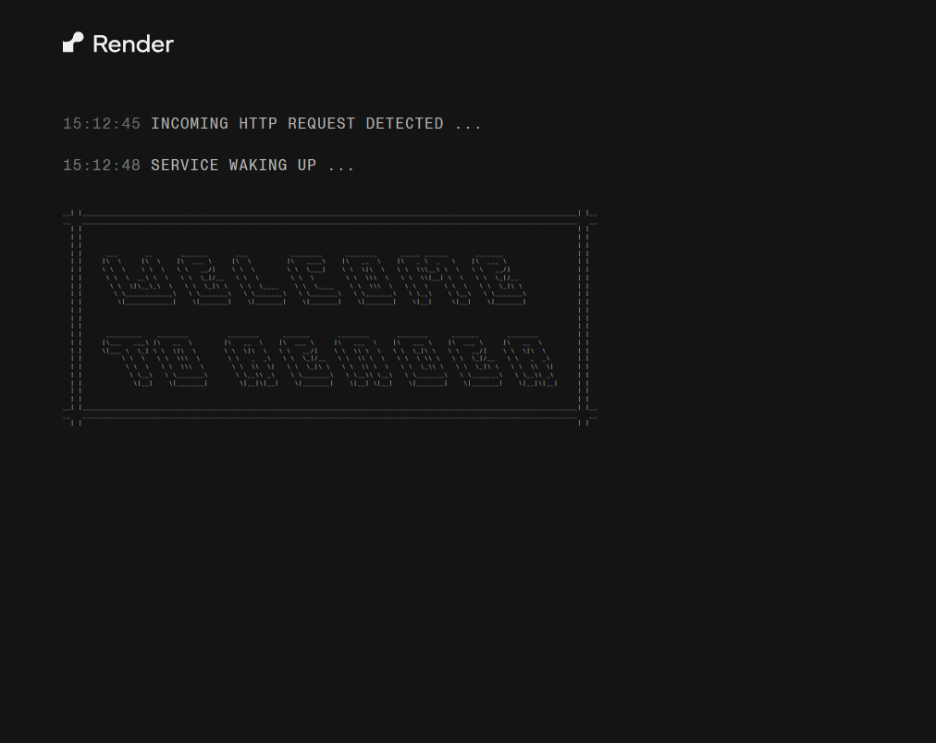
DC06 - Evidencia retrospectivas:
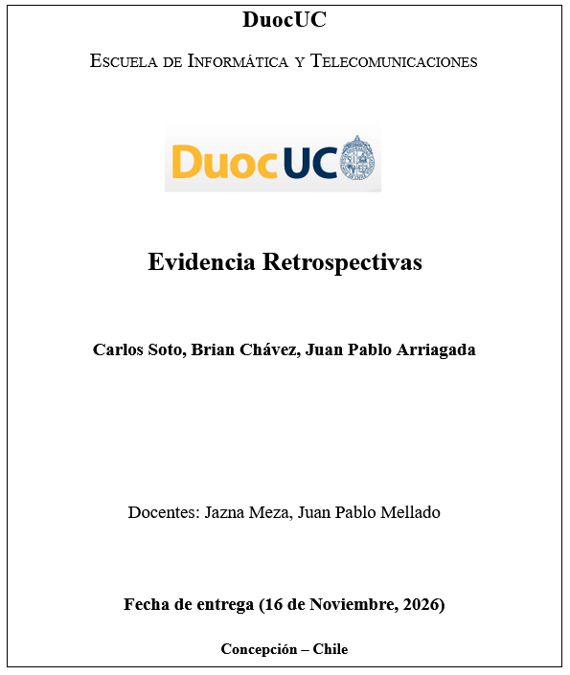
DC27 - Pruebas unitarias:
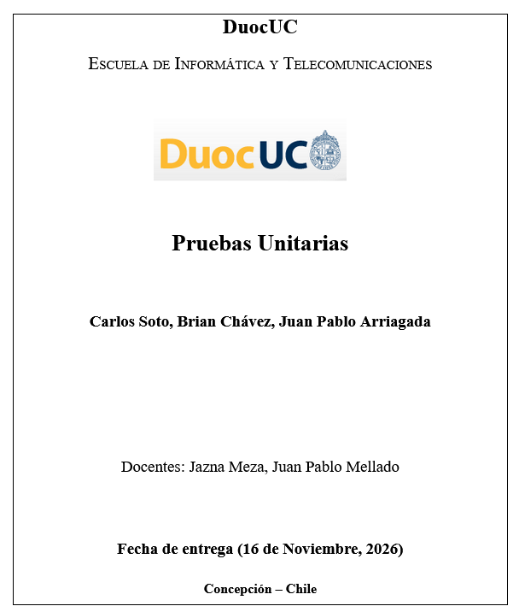
DC28 - Pruebas de integración:
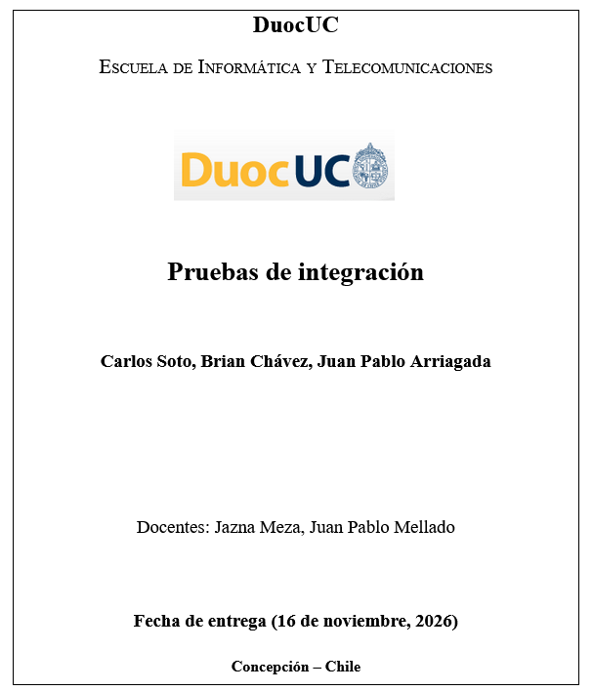
DC29 - Pruebas de rendimiento:
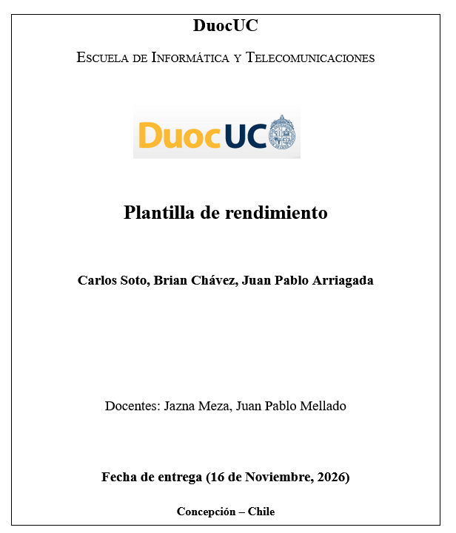
DC30 - Pruebas de seguridad:
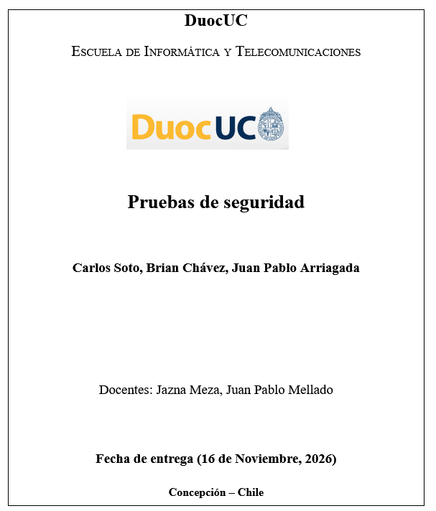
DC08 - Manual técnico de despliegue (Documento rehecho al 16/11/2026):
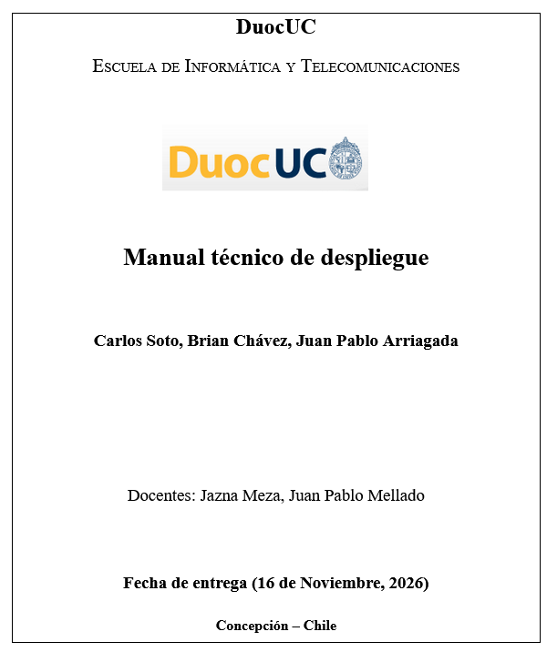
DC18 - Seguridad (Documento rehecho al 16/11/2026):
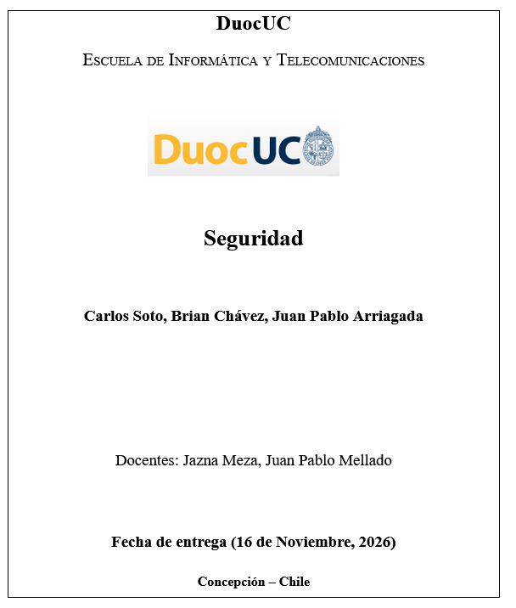
DC19 - Rendimiento (Documento rehecho al 16/11/2026):
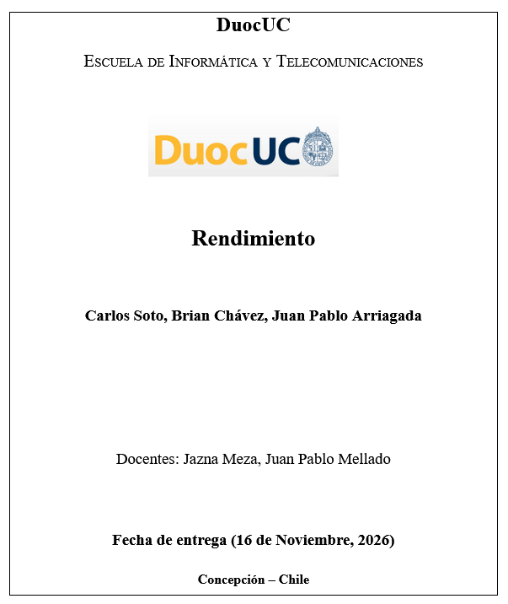
DC20 - Escalabilidad (Documento rehecho al 16/11/2026):
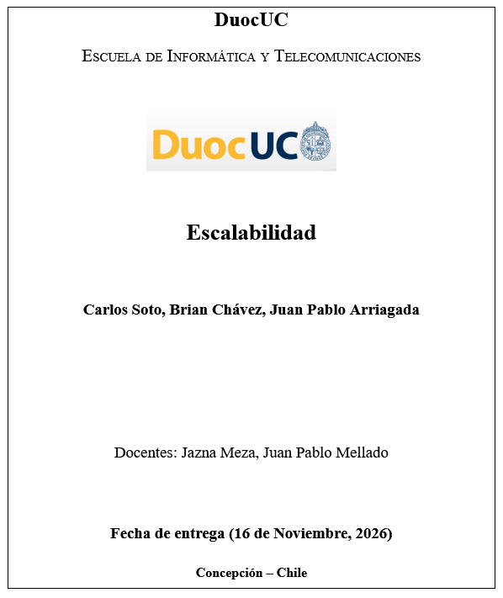
DC21 - Disponibilidad (Documento rehecho al 16/11/2026):
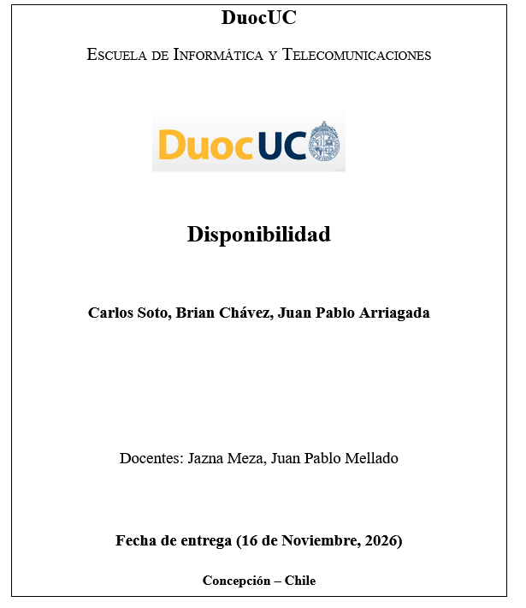
DC22 - Portabilidad (Docker) (Documento rehecho al 16/11/2026):
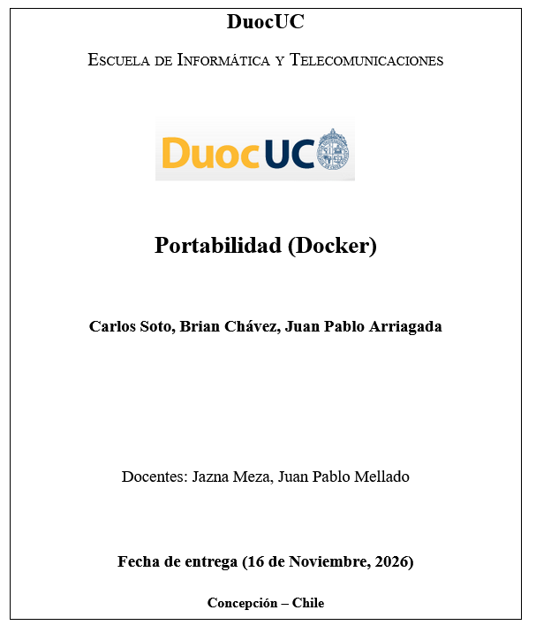
DC23 - Dockerfile(s) (Documento rehecho al 16/11/2026):
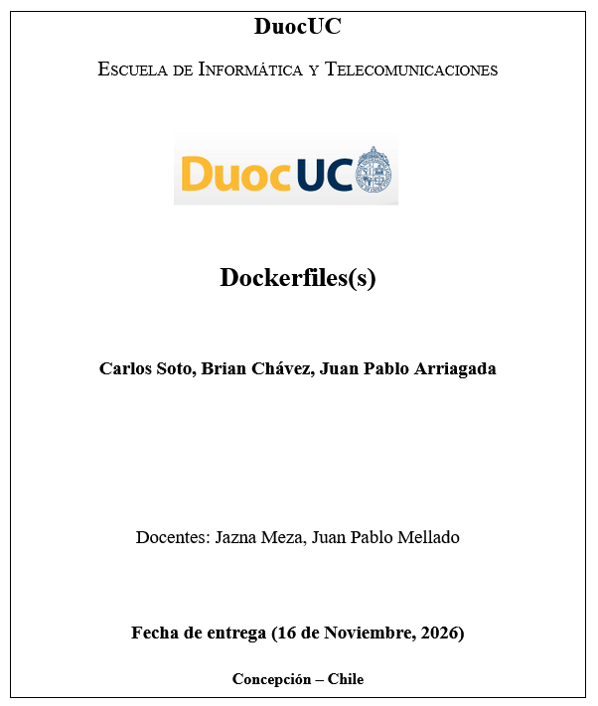
DC24 - Docker-compose (Documento rehecho al 16/11/2026):
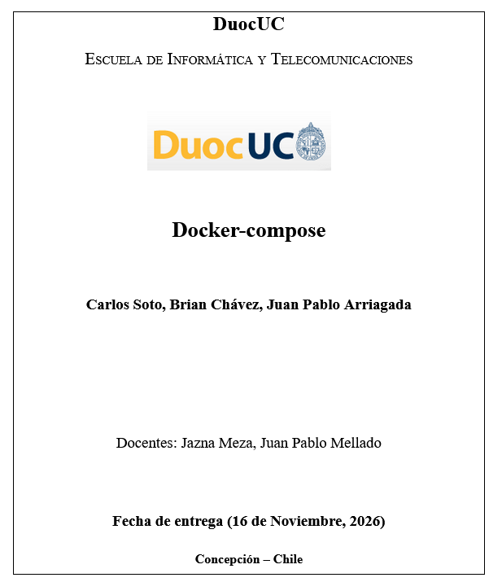
DC25 - Variables de entorno .env (Documento rehecho al 16/11/2026):
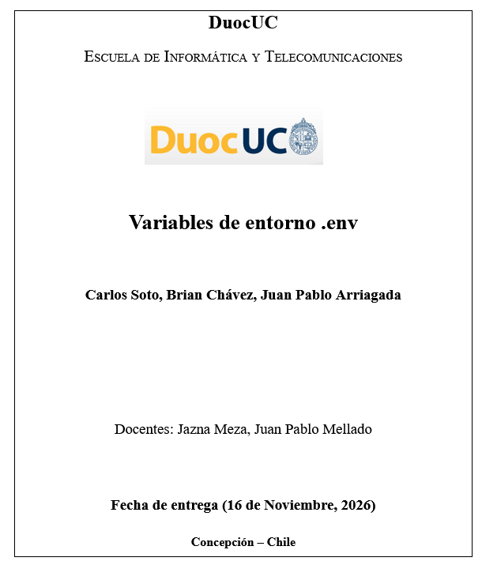
DC26 - Manual de despliegue en .md (Documento rehecho al 16/11/2026):


